ЦЕНТР ПО САПРОПЕЛЮ

Астрахань. ул. Ульянова, 67. тел. +7(8512)732220. 89086132220. факс +7(8512)592838. E-mail: danil@astranet.ru www.saprex.ru www.sapropex.ru

Технологии, проекты, оборудование для бизнеса на донных продуктивных илах и сапропеле

РЕКУЛЬТИВАЦИЯ И ВОССТАНОВЛЕНИЕ ТЕХНОГЕННО НАРУШЕННЫХ ЗЕМЕЛЬ САПРОПЕЛЕМ

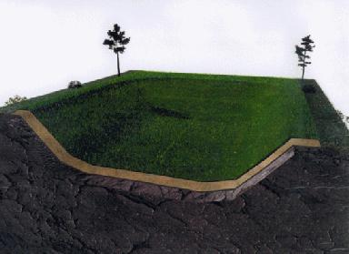
Инновационные разработки почвообразователей и рекультивантов из сапропеля в 2011-2013 г.г. позволили Центру по сапропелю производить самые сложные и самые ответственные работы в области экологического восстановления и создания плодородных земель после проведения горных, буровых, технологических работ. Такая возможность появилась с созданием технологии производства гранулированного, сыпучего и капсульного почвообразователя, сапропелевых биоматов (сапроматов), площадного и точечного плодородного субстрата на основе обогащенных микро- и макроэлементами органических озерных илов.
Сапропелевый рекультивант – это сочетание почвообразователя, гумусообразующего вещества, сорбента загрязняющих веществ, удобрения и аккумулятора воды. При правильно подобранной технологии внесения сапропелевого рекультиванта в восстанавливаемые или вновь образуемые почвы достигается эффект получения ими полного комплекса необходимого для растений, травяного покрова, цветов, кустарников или деревьев удобряющих и стимулирующих рост веществ. При этом сапропелем сорбируются тяжелые металлы, радионуклиды, нефтезагрязнения, аккумулируются и удаляются. Почвы обогащаются гумусом и становятся плодородными на 2-4 год их рекультивации.
Для различных условий и требований рекультивации применяют разнообразные рекультиванты или почвообразователи из сапропеля. Одни, простого состава, производятся в местах расположения сырья и доставляются на место применения. Другие, более сложные, компонентно могут производиться на различных месторождениях сапропеля, доставляться на место внесения, смешиваться в пропорциях, подготавливаться на временных технологических линиях и вноситься как комплексный рекультивант в почвы.
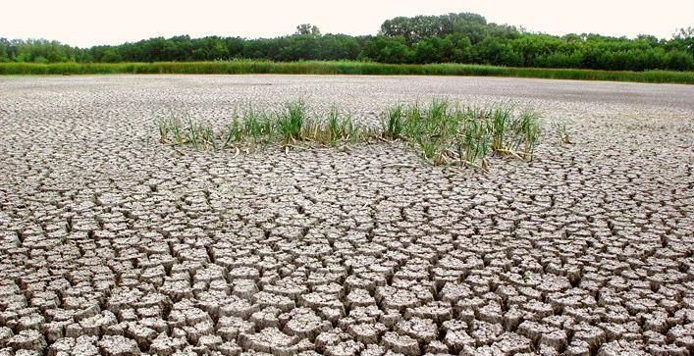
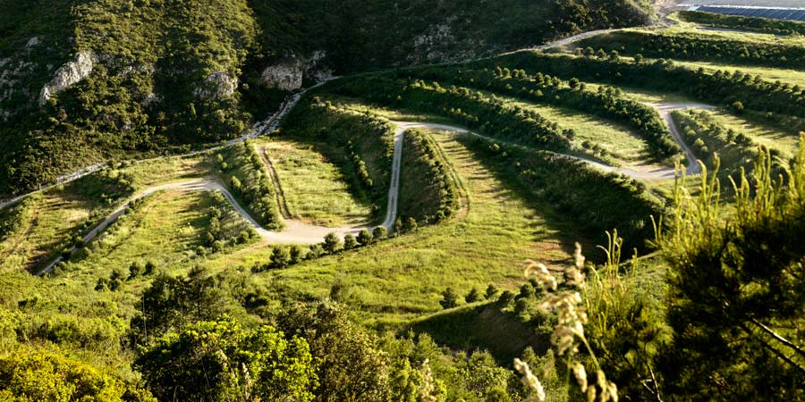
Процесс рекультивации техногенно нарушенных земель осуществляется строго по проекту. Предшествующие проектированию работы включают в себя поисково-оценочную разведку сырьевой базы – озерного или болотного сапропеля, исследования, разработку технологического режима производства рекультиванта или почвообразовтаеля, рецептуры и дозировки в него каждого из компонентов. В качестве компонентов для каждого конкретного случая используются органический или другой сапропель, содержащий азот, калий, фосфор, стимуляторы роста растений, семена или саженцы требуемой проектом флоры. Особая роль при производстве почвообразователя или рекультиванта для горных отработанных территорий отводится способности его подпитывать растения во время вегетационного периода водой, питательными веществами, а также оберегать от болезней, укреплять корневую систему, способствовать их росту.
Комплекс работ по производству почвообразователя для рекультивации горных открытых выработок или буровых площадок включает в себе добычу сапропеля на месторождении, его подготовку, доставку вместе с другими компонентами на участок производства почвообразователя, изготовление и внесение его в рекультивируемые почвы. Оборудование такого участка монтируется, как правило, во временных сооружениях или на открытой площадке, в непосредственной близости от подлежащей восстановлению территории.
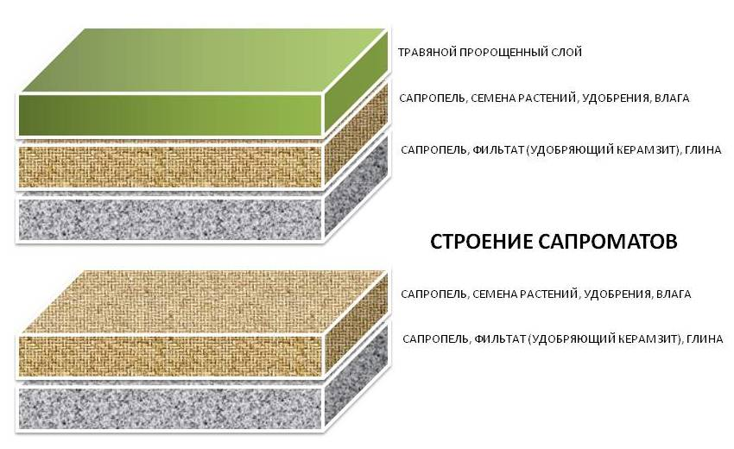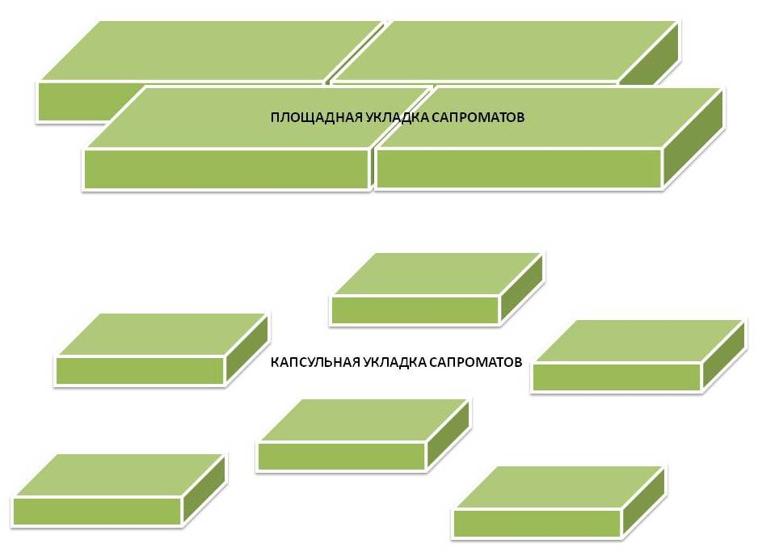
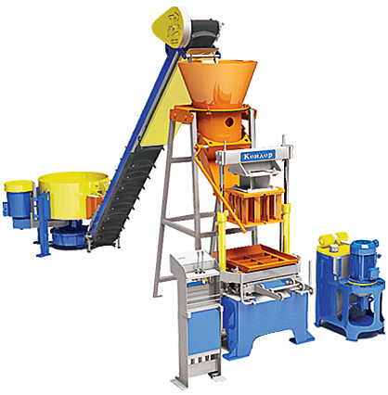
Сроки подготовки комплекса к выпуску рекультивантов и почвообразователя с учетом поисково-оценочных работ месторождения сырья (сапропеля) – не более 4 месяцев. Развертывание производственного участка по добыче сапропеля и начало выпуска готового продукта занимает около 1.5 месяцев.
По производительности такие комплексы могут быть различными и зависят от задания заказчика.
Легко наращиваются, дублируя первоначальную технологическую линию.
Ассортимент рекультивантов и почвообразователей насчитывает более 6 разновидностей и зависит от геологии, геоморфологии и климата применения, требований экологии к сдаваемым в эксплуатацию землям, тех или других последующих насаждений.
Наиболее заказываемые работы по восстановлению и озеленению связанные с рекультивацией горных карьеров после завершения открытых работ, буровых площадок на нефть и газ.
Особое внимание уделяется почвообразованию при вновь создаваемых плодородных землях, его растительному слою, например, в пустынных и засоленных регионах.
Для удобной совместной работы Заказчика и Центра по сапропелю весь комплекс развертывания производства почвообразователей и рекультивантов, а также технологии их использования на рекультивируемых землях целесообразно выполнять «под ключ». Это ускоряет процесс и удешевляет оборудование производственного участка.
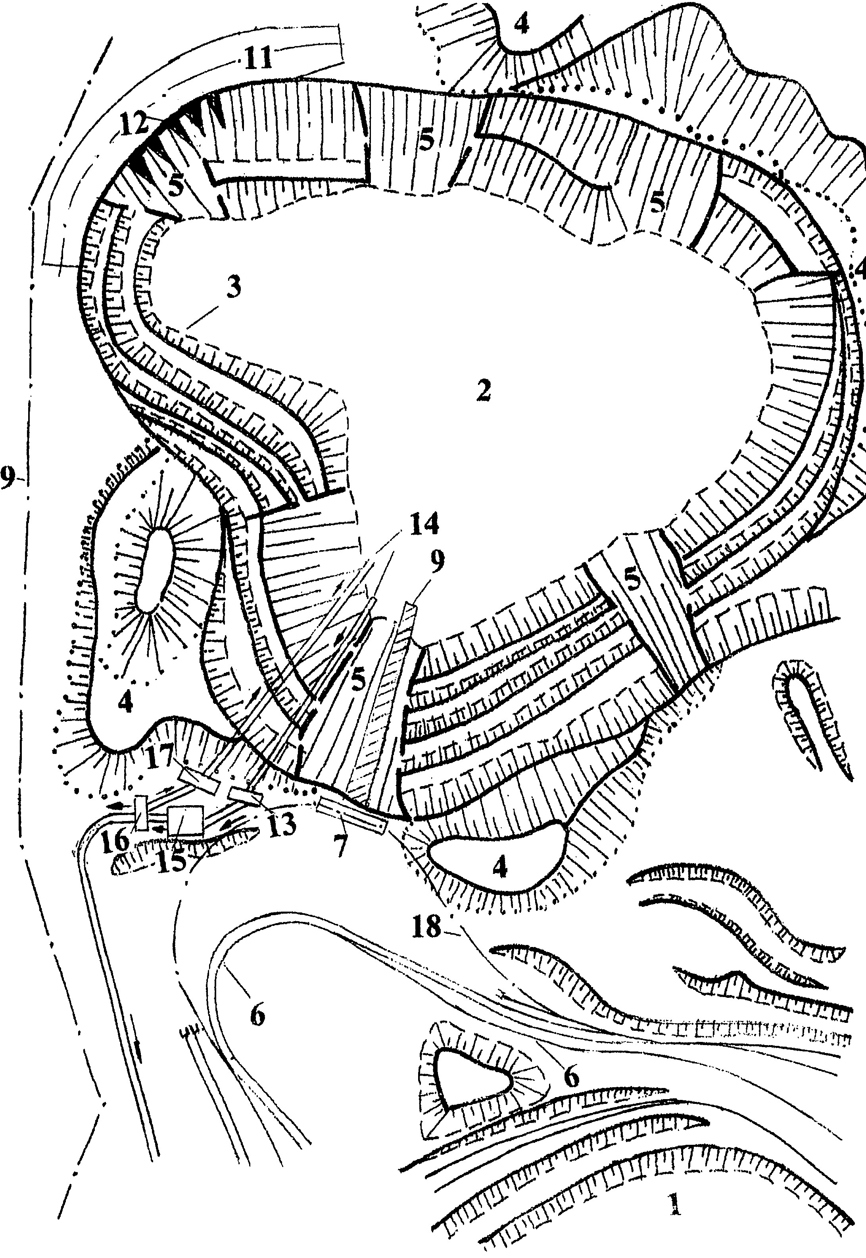
Проект рекультивации карьера сапропелевым почвообразователем
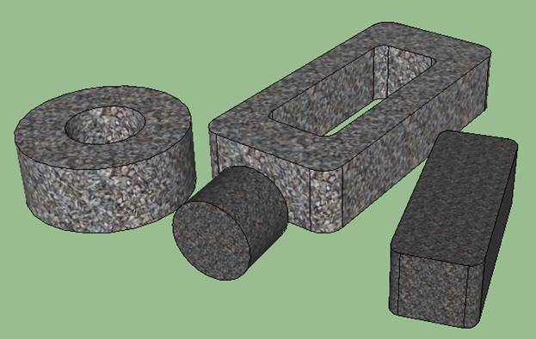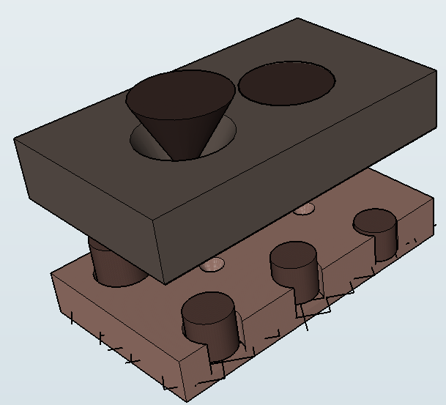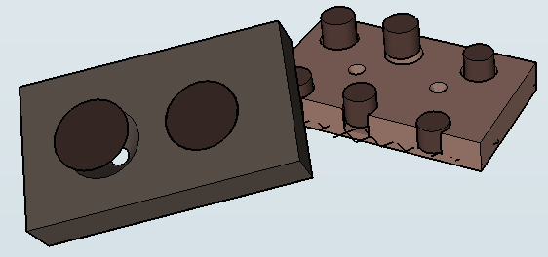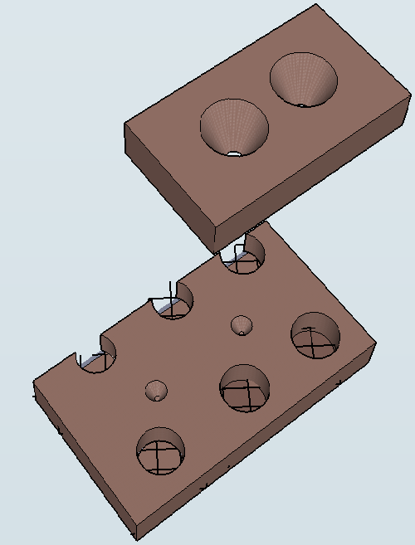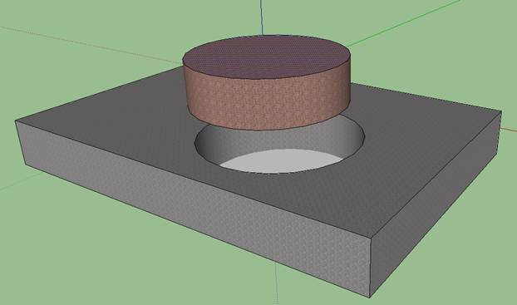
Виды капсульного почвообразователя из сапропеля для рекультивации карьеров и буровых площадок

Заявки и консультации: тел. +78512732220 и 89086132220 сот.

